委办局操作手册

资源服务申请

选择服务
点击顶部导航栏的【服务管理】，进入【服务目录】页面，可根据资源需求进行查找和选择。
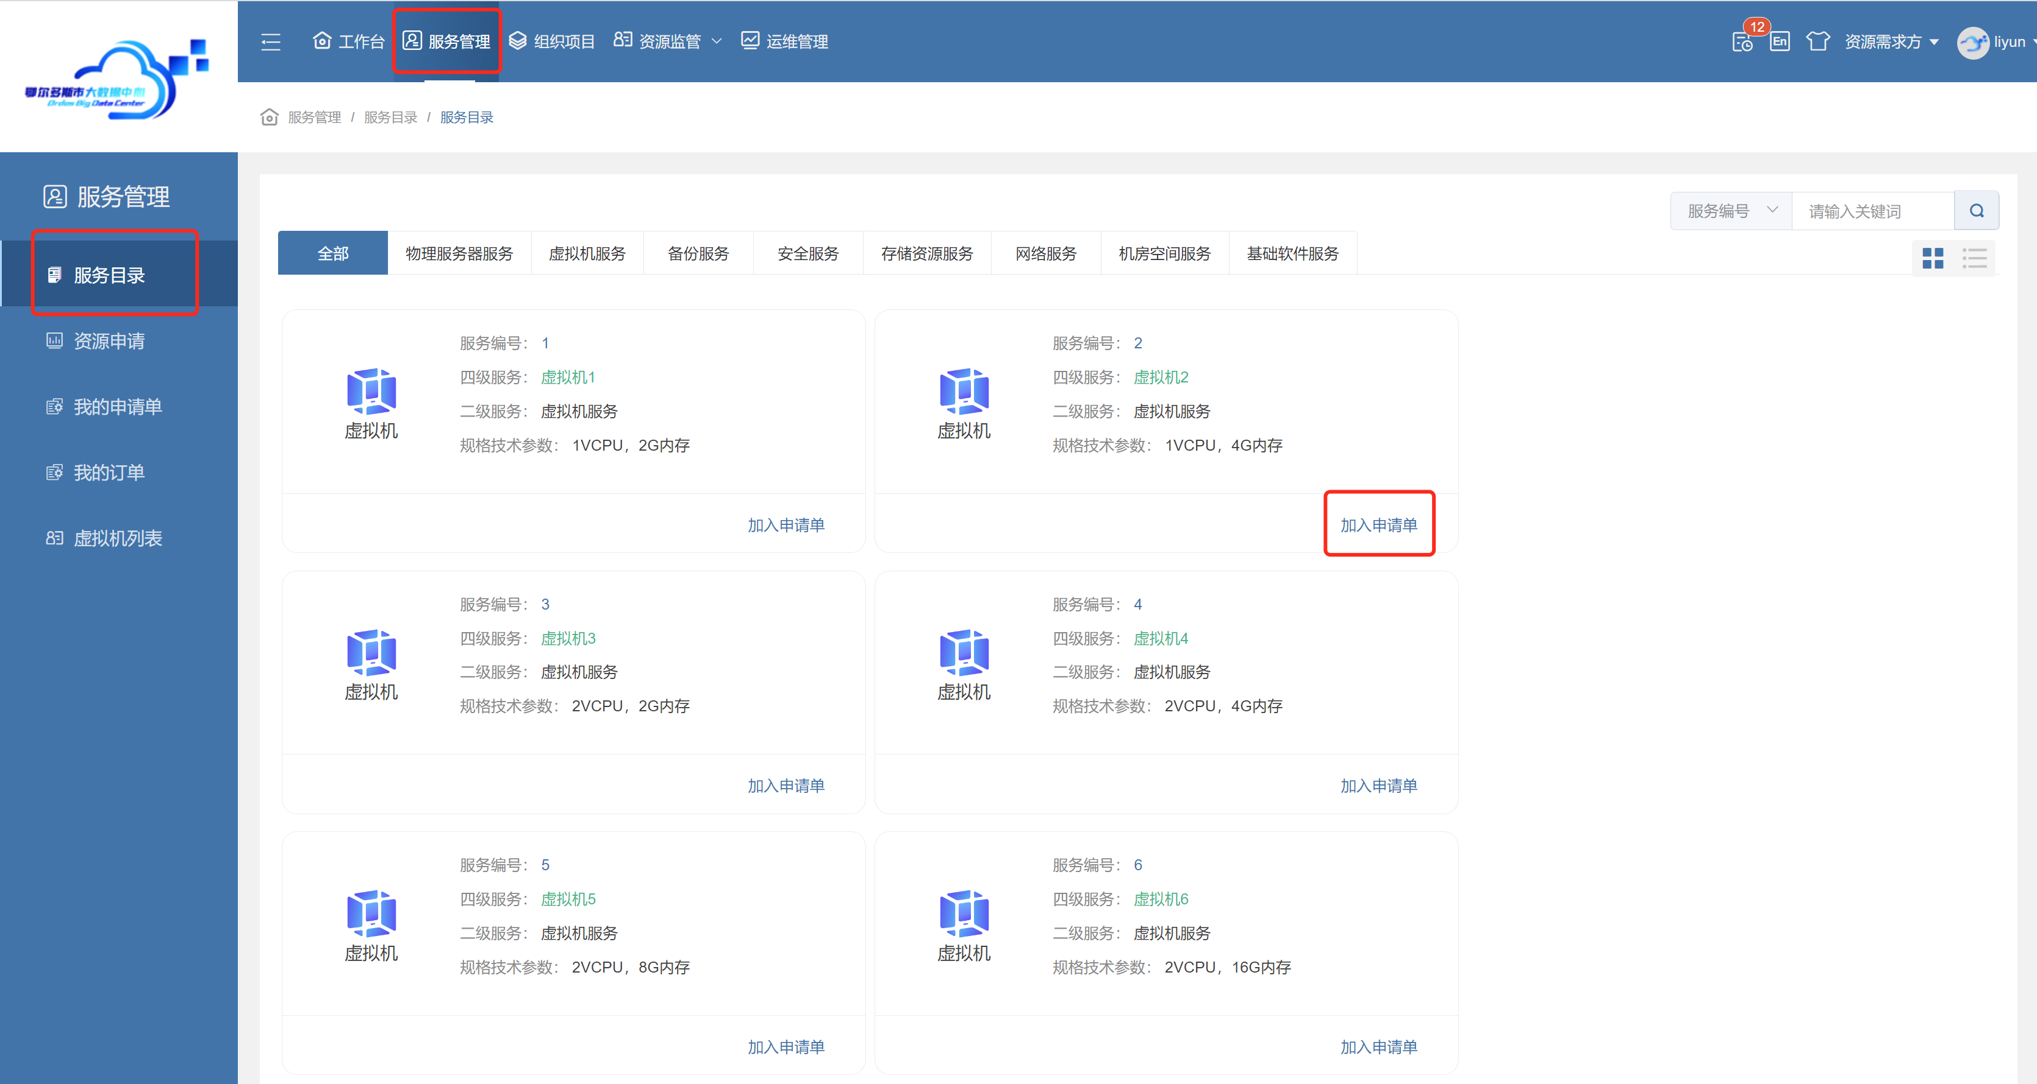

加入申请
确定所需资源后，点击“加入申请单”，需要在弹框中确认服务申请数量，默认至少申请1个，可灵活增加申请数量，然后点击确认。
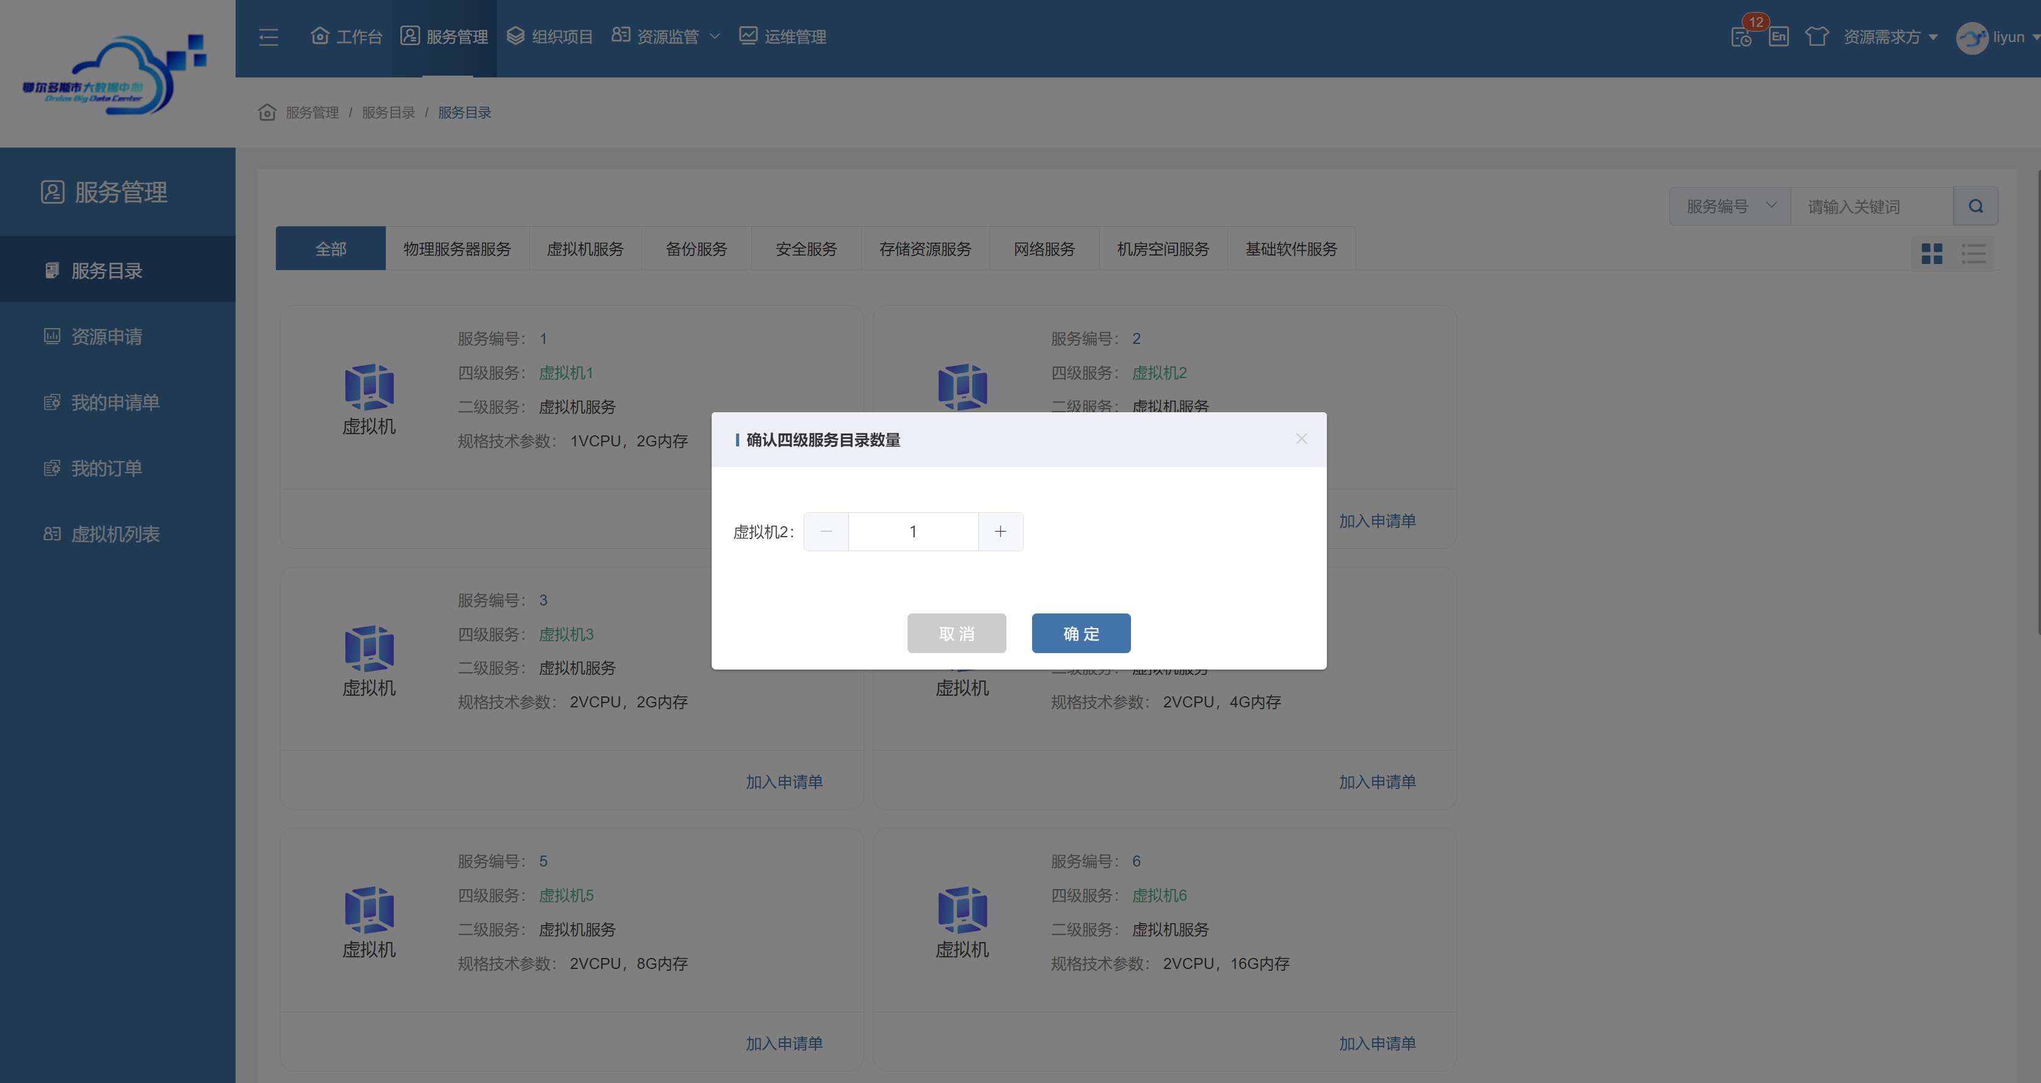

确认申请资源
完成服务规格和数量的确认后，点击左侧【资源申请】，即可查看到刚才所选择的服务规格和申请数量。勾选服务数据，点击“加入申请单”进入业务申请表单页面。
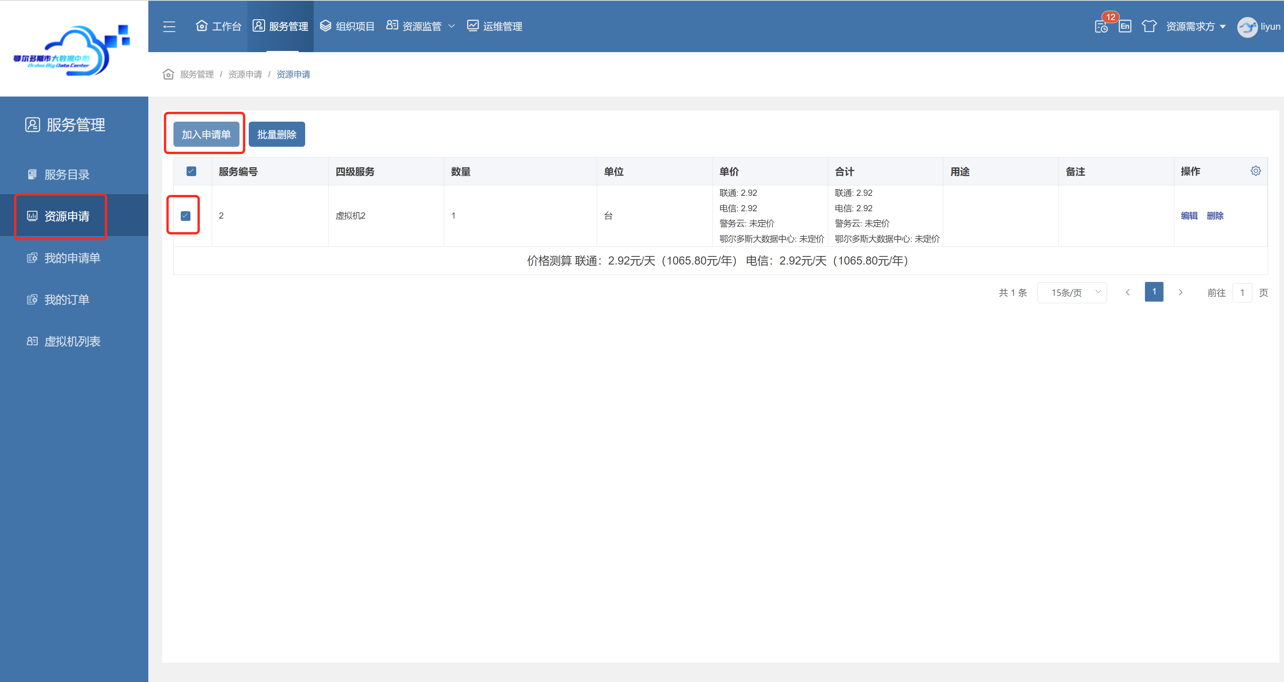

提交申请单
在业务申请单页面，完善所需填写的信息后，点击“提交”即发起了服务的申请。
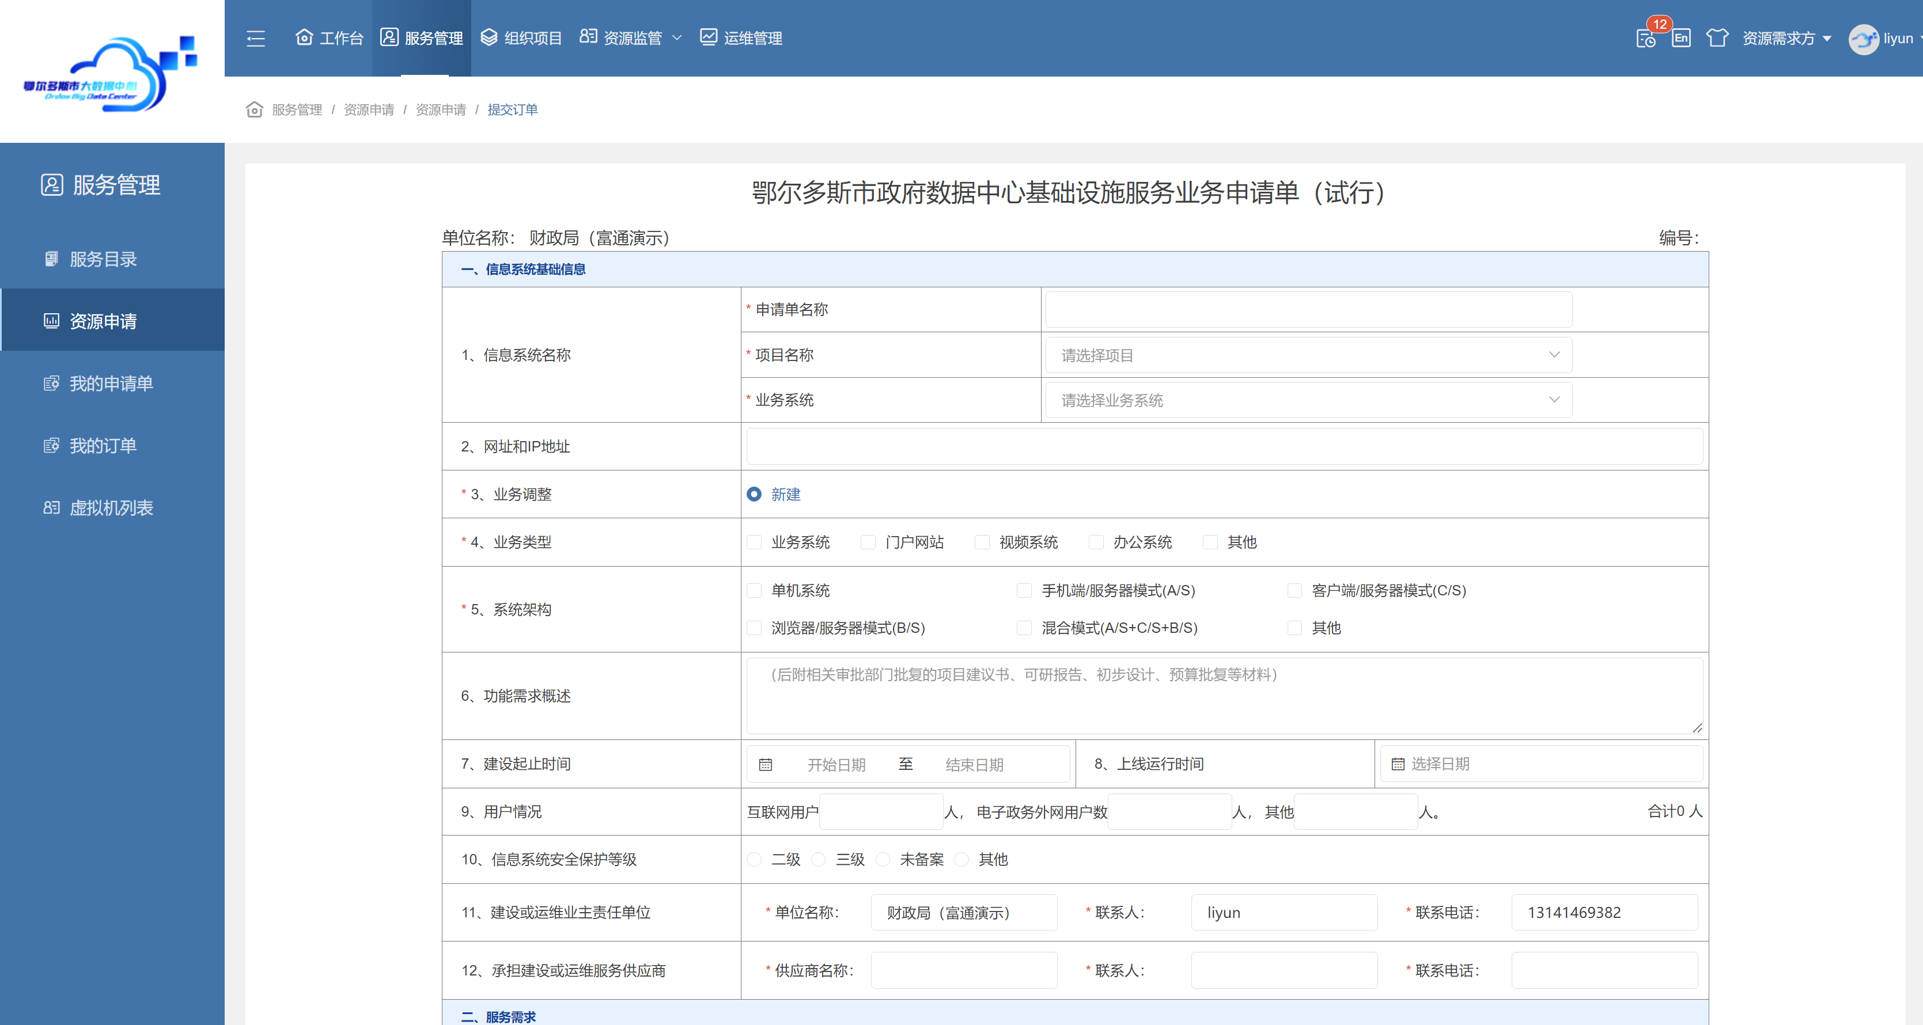

进度查询
点击【我的申请单】，进入申请单列表页面，可以实时查看申请单审批状态。
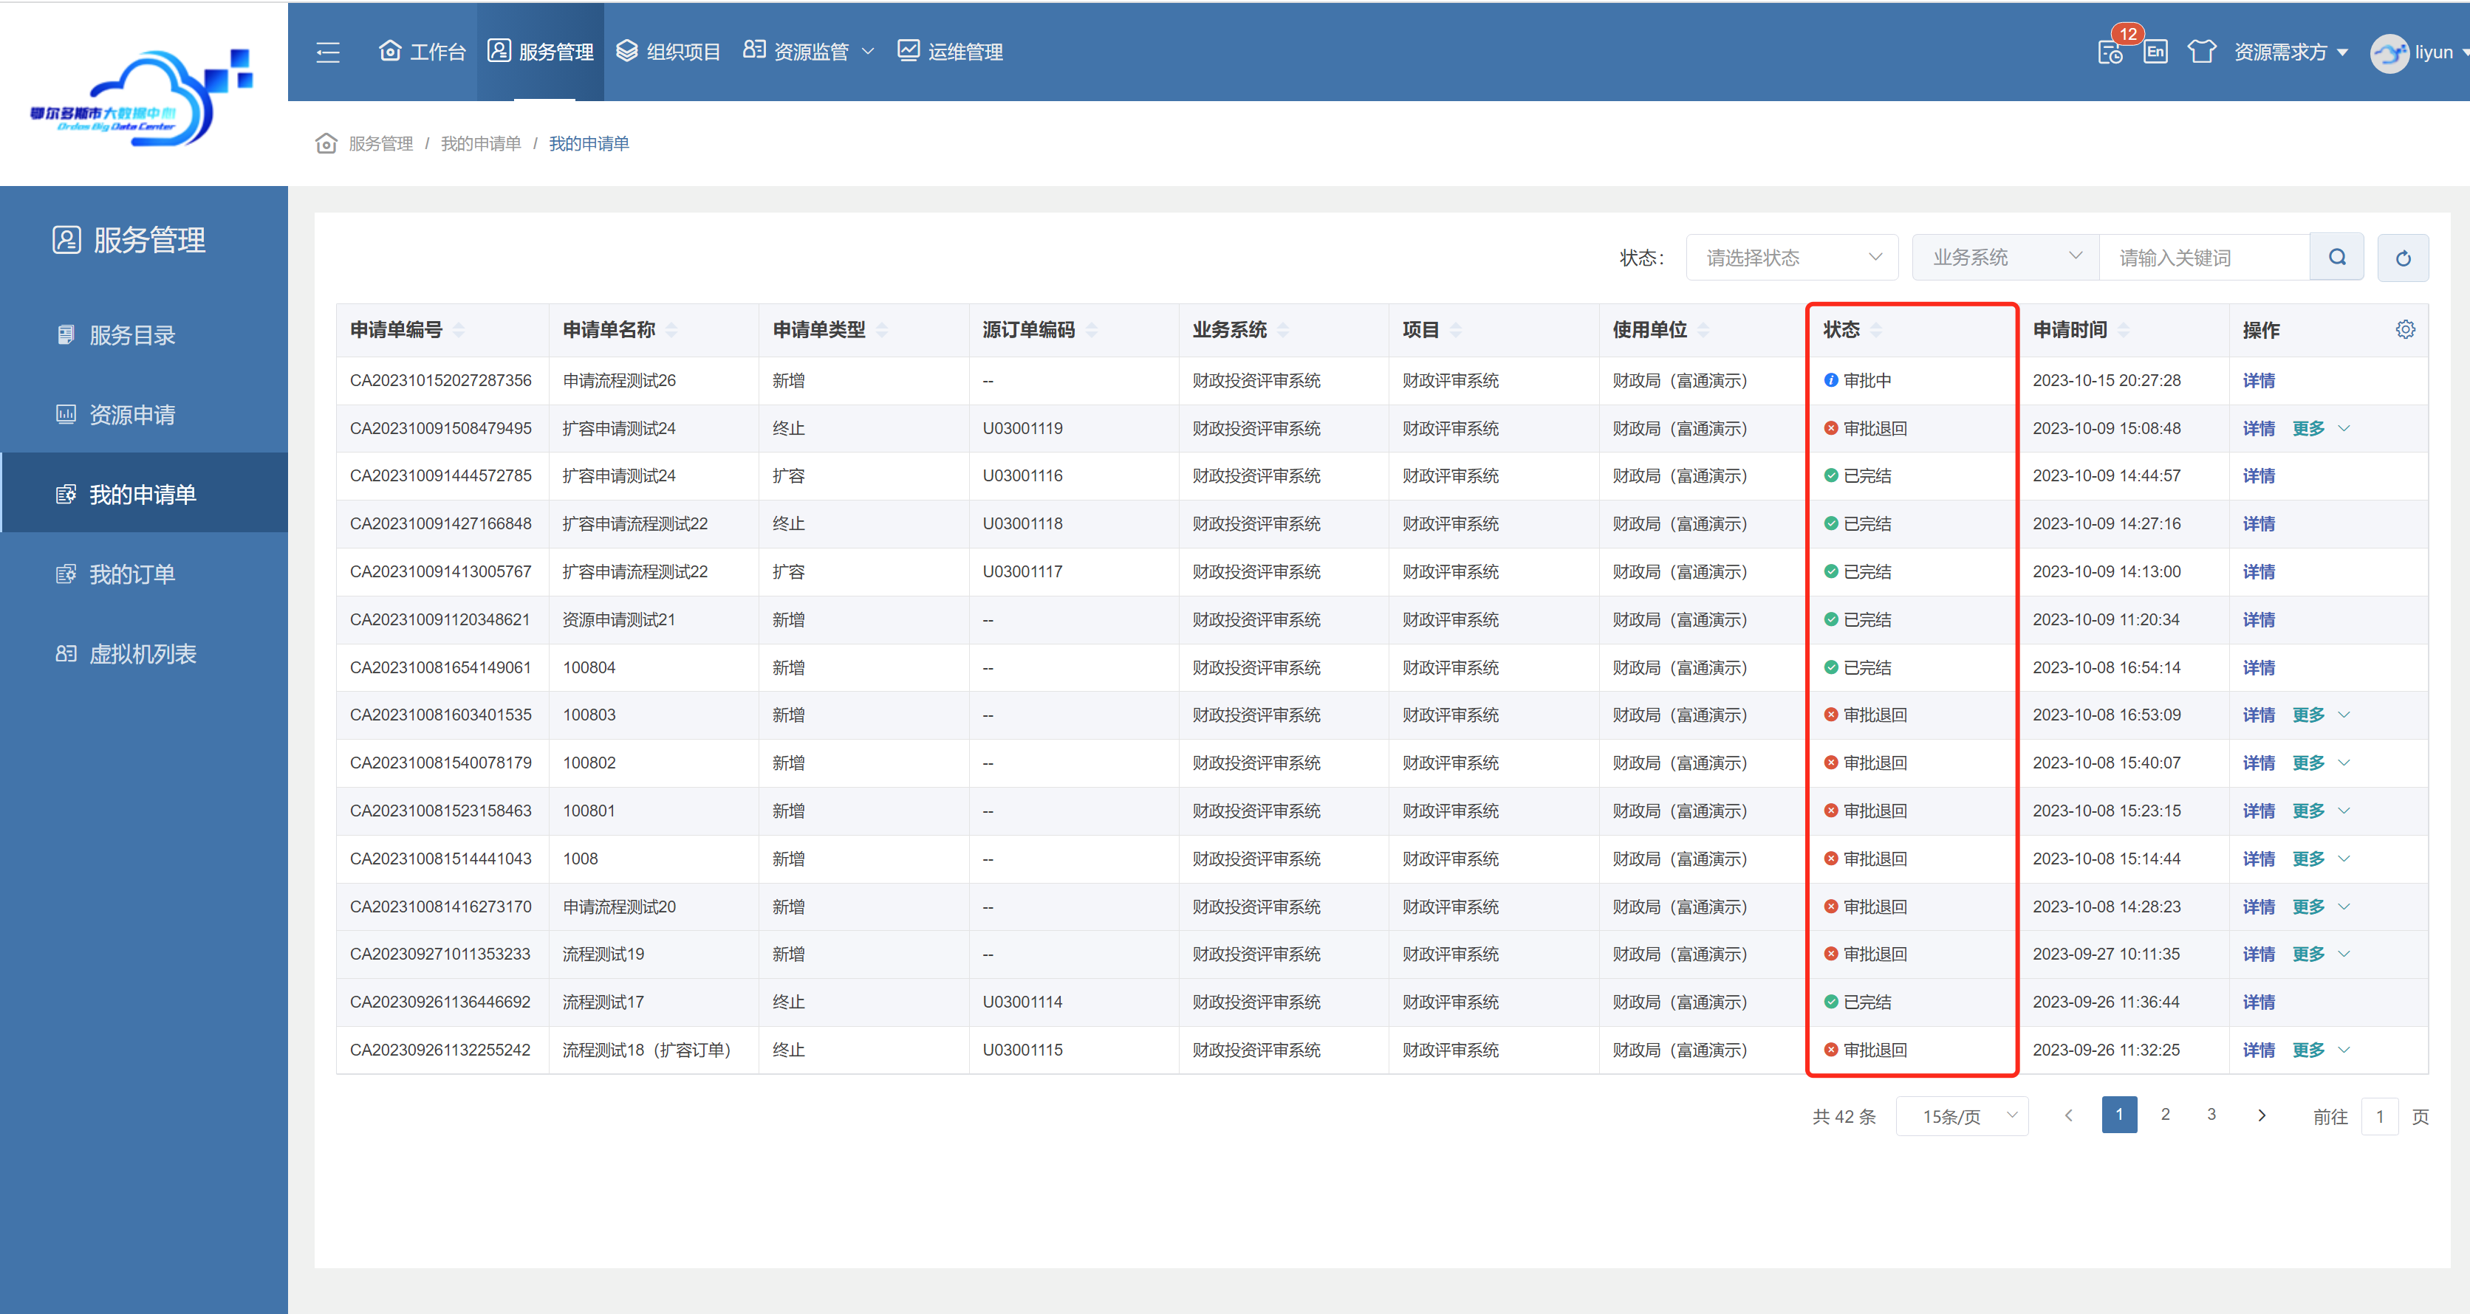
在申请单详情，点击“流程”页签，可查流程审批整体情况，知晓当前审批人员以及后续审批节点，也可查询其他详细信息。
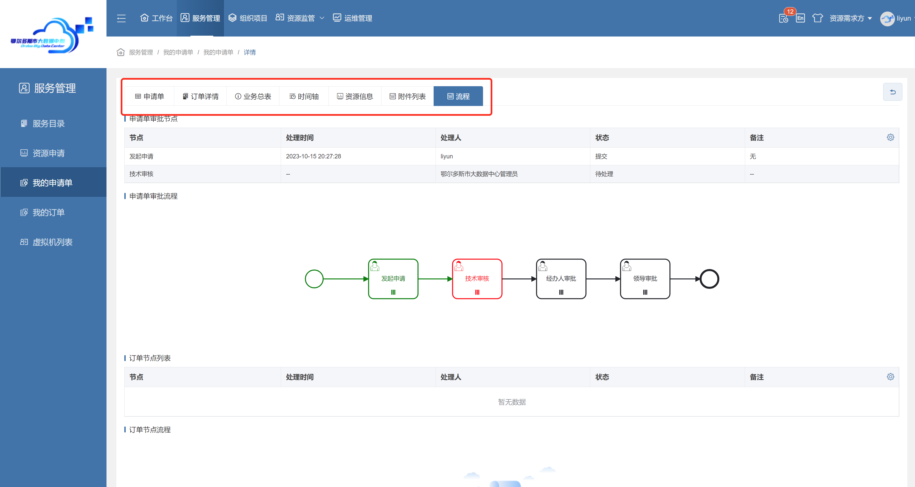

资源确认
当申请单状态变为“归档备案”状态，证明云服务商已经将资源开通并交付完成；点击右上角【我的待办】或者【运维管理】【我的流程】，进入待办页面。
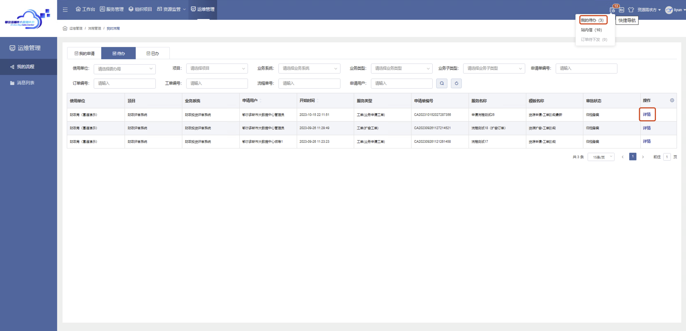
点击待办数据的“详情”，进入业务申请订单详情页面，点击页面右上角“同意”，完成资源的接收，整个申请流程完结。
